商工会入会手続きに関するご案内

この度は、チェコ日本商工会にご入会をご検討頂きましてありがとうございます。以下、入会のお手続きに関しましてご案内させていただきます。
- ご入会までの手順
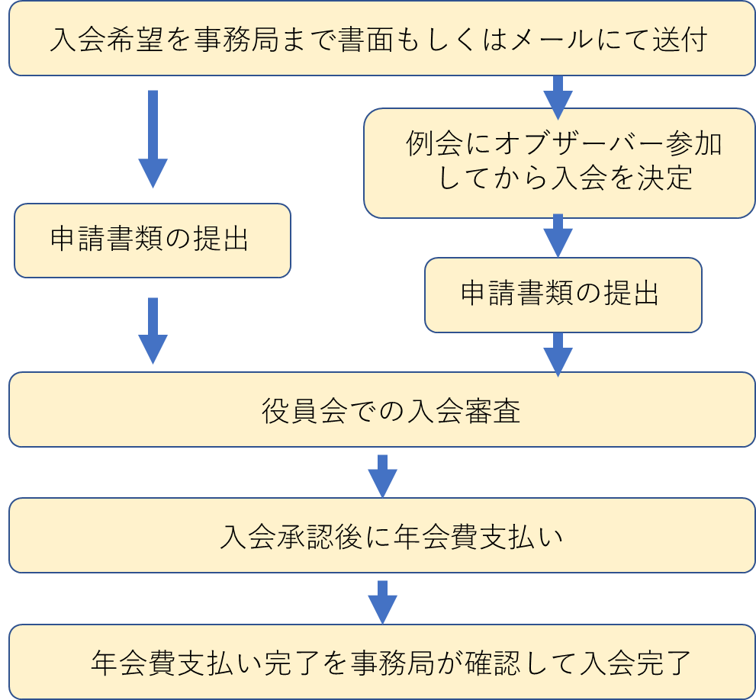
（1） 入会のご希望を事務局までメールまたは書面でお伝え下さい。
（2） ご希望に応じて、いずれかの月の商工会例会にオブザーバー参加頂き、ご検討の参考にして頂くこともできます（商工会規約第13条の4.）。ご希望される場合は、役員会でオブザーバー参加の可否を検討させて頂きますので、事前にその旨を事務局までご一報ください。役員会でオブザーバー参加が承認された場合は、一回に限り例会にオブザーバー参加頂けます（その際に、参加者お一人当たり1,900コルナを、参加実費としてご負担頂きます）。
（3） 申請書類（①入会申請書・メール・携帯登録票、②本会会員の最低2社からの紹介状、③チェコにおける会社登記の写し、但し、チェコ外の企業様は、所在する国の商業登記。その際、チェコ語翻訳の必要はございません）をご用意頂き、商工会事務局までご郵送下さい（申請書類は、商工会ホームページ＞入会のご案内にございます）。その際、書類をスキャンしたデータを添付メールにて事務局メール宛にお送り下さい。併せて署名入り原本書類は、郵送下さい。
（4） 受領した書類をもとに、商工会役員会にて、入会審査を行います（商工会規約・細則１の3.に基づき、拒否の場合の理由はご連絡致しません）。
（5） 役員会にて入会承認された後、年会費（注：2024年度は25,000コルナ、年度途中でのご入会の場合は、入会承認月を含め残期間が6ヶ月超の場合は1年分全額、６ヶ月未満の場合はその半額の金額となります）をメールにて請求させて頂きます（注：商工会定款第６条の（3）に規定よりまして、入会承認から3週間以内に会費をお支払い頂くことになっております）。
(6) 年会費のお支払いが確認出来次第、会員資格が認められます。それによって、会員名簿への掲載及びホームページ会員閲覧用IDとパスワードの通知、各種お知らせの会員配信、各種活動にご参加頂けます。
(7) 毎年12月末までに文面またはメールにて退会の意思を示さない場合、商工会規約に基づきまして、会員資格は自動更新され、翌年度通年の会費をお支払い頂く義務が生じます。退会の通知は、本会が内容を確認した時点で有効となります。
２．入会に際し必要となる書類
必要となる書類は以下となります。
- 「入会申込書」兼「会員名簿記載登録書」兼「メール・携帯登録票」（ワードファイル）
- 本会会員の最低2社からの「紹介状」（和文・英文の見本がございます）
- 「チェコにおける商業登記の写し（※チェコ外の企業様は、所在する国の商業登記をご提出下さい。その際、チェコ語翻訳の必要はございません）」

・大変お手数ではございますが、上記をPDF形式で商工会事務局まで送付ください。
・ご署名の入った書類については原本を商工会事務局まで郵送ください。
※商工会ホームページ＞入会のご案内にアクセス頂き、入会申込書、メール・携帯登録票をダウンロード頂く事もできます。紹介状の雛形や規約をご確認頂ければと存じます。

３．会員特典のご案内
ご入会が役員会で承認され、年会費の支払いが確認出来ましたら、商工会会員として以下に挙げます各種特典をご利用頂けます。

（1）企画行事への参加
（2）会員名簿への掲載
（3）出版物の配布受領
（4）総会及び例会への参加
（5）ホームページ（会員ページ）の閲覧
（6）求人情報の掲示

４．特記事項
（1）商工会例会及び総会は、日本語により進行されます。
（2）商工会例会・懇親会時にネットワーキング作りはしていただけますが、営利目的でのご加入
は、お断りしております。

（了）

